**软件需求规格说明(SRS)**

小组：这是什么队

说明：

1.《软件需求规格说明》(SRS)描述对计算机软件配置项CSCI的需求，及确保每个要求得以满足的所使用的方法。涉及该CSCI外部接口的需求可在本SRS中给出：或在本SRS引用的一个或多个《接口需求规格说明》(IRS)中给出。

2.这个SRS，可能还要用IRS加以补充，是CSCI设计与合格性测试的基础

目录

软件需求规格说明(SRS) 1

1范围... 3

1.1标识... 3

1.2系统概述... 3

1.3文档概述... 3

1.4基线... 3

2引用文件... 3

3需求... 3

3.1所需的状态和方式... 4

3.2需求概述... 4

3.2.1目标... 4

3.2.2运行环境... 4

3.2.3用户的特点... 4

3.2.4关键点... 4

3.2.5约束条件... 4

3.3需求规格... 5

3.3.1软件系统总体功能/对象结构... 5

3.3.2软件子系统功能/对象结构... 5

3.3.3描述约定... 5

3.4CSCI能力需求... 5

3.5CSCI外部接口需求... 6

3.5.1接口标识和接口图... 6

3.6CSCI内部接口需求... 7

3.7CSCI内部数据需求... 8

3.8适应性需求... 8

3.9保密性需求... 8

3.10保密性和私密性需求... 8

3.11CSCI环境需求... 8

3.12计算机资源需求... 8

3.12.1计算机硬件需求... 8

3.12.2计算机硬件资源利用需求... 9

3.12.3计算机软件需求... 9

3.12.4计算机通信需求... 9

3.13软件质量因素... 9

3.14设计和实现的约束... 9

3.15数据... 9

3.16操作... 10

3.17故障处理... 10

3.18算法说明... 10

3.19有关人员需求... 10

3.20有关培训需求... 10

3.21有关后勤需求... 10

3.22其他需求... 10

3.23包装需求... 11

3.24需求的优先次序和关键程度... 11

4合格性规定... 11

5需求可追踪性... 11

6尚未解决的问题... 12

7注解... 12

附录... 12

**1范围**

**1.1标识**

标识号：XPSL-1234  
 标题：IT乐园  
 缩略词语：IT Playground  
 版本号：v1.1.1  
 发行号：20230303

**1.2系统概述**

本项目为博客网站项目，网站使用的是前后端分离的构建方式，前端使用vue框架来进行搭建，后端则通过Nodejs搭建，网站使用python实现搜索逻辑，使用mysql作为网站的数据库；网站现仍处于开发状态，前后端和数据库均处于相对独立的开发状态，尚未进入连接运行状态。网站作为一个IT综合类网站，需求方旨在为用户提供一个优质的IT博客平台，并开拓IT硬件的二手市场，为IT行业积攒知识经验技术内容，将用户手中闲置的IT硬件引入市场，缓解IT硬件市场需求，网站在为IT行业做出贡献的同时，作为推广商、中间商获取利润。开发方则提供网站的开发技术需求，使用各种前后端数据库技术，满足需求方的各种要求，为用户提供优质的服务。当前计划重点在网站的开发上，尽量又快又好的将网站进行开发。其他相关文档有：可行性研究报告(FAR)。

**1.3文档概述**

1. 提供清晰的需求文档：可以清晰地描述软件系统的需求，明确软件系统的目标和功能需求，帮助项目团队确保在开发过程中不会出现误解或遗漏。
2. 确定开发方向：本文档是软件项目启动的关键文档，它确定了软件系统的目标和范围，为后续开发工作提供了方向。
3. 提供基础参考资料：本文档是软件系统需求的重要参考资料，它为开发人员、测试人员、用户等提供了基础参考资料，帮助他们理解系统需求。
4. 改进沟通效率：规定了软件系统的需求，可以帮助开发人员等进行有效的沟通，减少因沟通不畅而导致的延误和错误。
5. 方便管理：提供了一种方法来管理软件开发过程中的需求，通过跟踪和管理SRS文档的版本控制和变更历史记录，可以确保软件系统需求的完整性和一致性。

**1.4基线**

本文档根据可行性分析文档形成相关的网站需求规格说明。

**2引用文件**

《可行性分析文档》

**3需求**

**3.1所需的状态和方式**

本项目所描述的博客网站运行在服务器上，用户通过浏览器在网络上进行访问。为保证用户能够正常访问，网站后端运行必须正常运行，所以在初始阶段，应该先保证网站的前后端和数据库能够通过各种接口进行交互和数据传输，并且保证好数据的安全性，如系统层面上的数据原子性操作和用户非常操作的限制等，此外，网站的运行还要依赖网站域名和DNS解析服务，所以也需要拥有签证安全的域名和正常的DNS解析服务。当用户进入我们的网站后，即进入用户使用阶段，此时网站需要能对用户的交互操作产生的网络请求做出高效正确的反馈，在用户正常操作时，根据请求信息在后端数据库操作返回相关信息到前端进行界面渲染，对于非法操作，则及时提出相关错误信息。对于网站系统响应时间和系统性能要求，则需要网站在2-3秒内对于某个正常的请求进行响应，系统性能方面应该能满足每天50万PV的请求量和相应的数据传输量，以保证系统的稳定性。

**3.2需求概述**

**3.2.1目标**

a.本系统的开发意图、应用目标及作用范围(现有产品存在的问题和建议产品所要解决的问题)。

本系统的开发意图是为IT行业用户提供一个综合类学习交流知识分享平台以及人力、二手交易平台，旨在促进IT行业用户之间的协作，提高技能水平和推动技术创新。

本系统的应用目标是IT行业用户，包括但不限于程序员、设计师、IT管理人员、学生等。该系统的作用范围是全球各地的IT行业用户，他们可以在平台上交流、分享、学习、购买和销售有关IT技术、硬件和人力资源的信息。

现有产品存在的问题包括：

1. 集中式平台缺乏去中心化的优势，无法确保交易和数据的安全性和可信度；
2. 现有的IT博客和知识分享平台缺乏与人力和二手交易平台的结合，无法提供全方位的服务；
3. 现有的IT人力资源交易平台缺乏社交功能和知识分享的支持，无法满足用户的多样化需求。

建议产品所要解决的问题包括：

1. 提供去中心化的交易平台，确保交易和数据的安全性和可信度；
2. 结合IT博客和知识分享平台与人力和二手交易平台，提供全方位的服务，促进用户之间的协作和交流；
3. 提供社交功能和知识分享的支持，满足用户的多样化需求，促进技能水平和推动技术创新。

本系统的开发旨在解决现有产品存在的问题，并提供更全面、更安全、更便捷的服务，以满足IT行业用户不断增长的需求。

b.本系统的主要功能、处理流程、数据流程及简要说明。

本系统的主要功能包括：

1. 用户登录注册：用户可以注册账号并登录到平台上，以便发布博客、参与交易和使用其他功能。
2. IT博客分享：用户可以在平台上发布IT相关的博客、文章、代码等信息，并与其他用户进行交流和讨论。
3. 二手交易平台：用户可以在平台上购买和销售二手计算机软硬件设备，包括电脑、手机、平板、配件等。
4. IT人力资源交易：用户可以在平台上发布需求，寻找合适的IT人才来实现他们的项目或工作。
5. 社交功能：平台提供社交功能，例如关注、点赞、评论、私信等，以促进用户之间的交流和合作。

处理流程如下：

1. 用户注册并登录到平台上。
2. 用户可以选择发布IT相关的博客、参与交易或发布需求。
3. 如果用户选择发布博客，他们可以撰写并发布文章，或者参与其他用户发布的博客的评论和讨论。
4. 如果用户选择参与交易，他们可以在二手交易平台上购买或销售计算机软硬件设备，或在人力资源交易平台上寻找合适的IT人才来实现他们的项目或工作。
5. 平台上提供社交功能，例如关注、点赞、评论、私信等，以便用户之间进行交流和合作。

数据流程如下：

1. 用户注册并登录到平台上，他们的个人信息和登录凭证将被保存在服务器上。
2. 用户发布的博客、交易信息和需求将被保存在平台的数据库中。
3. 用户之间的交流和合作信息将在平台上进行，并在平台的服务器上进行存储和传输。

总体而言，本系统的处理流程和数据流程是一个典型的客户端-服务器模式，用户通过客户端向服务器发送请求并接收响应，平台通过服务器处理请求并提供相应的服务。

c.表示外部接口和数据流的系统高层次图。说明本系统与其他相关产品的关系，是独立产品还是一个较大产品的组成部分(可用方框图说明)。

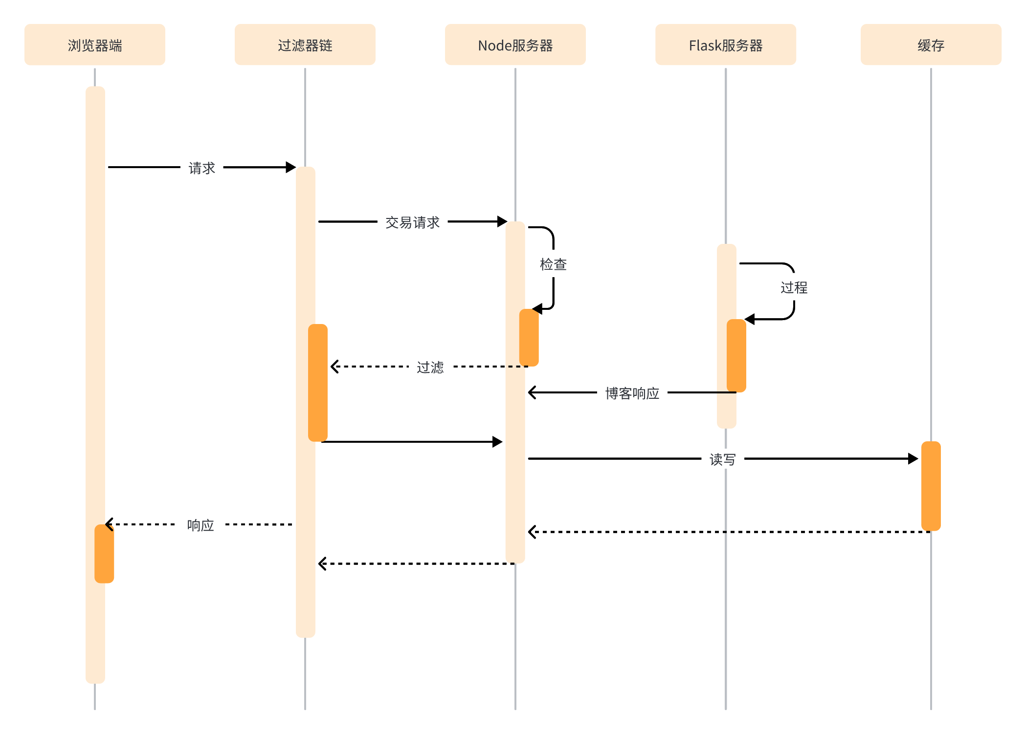

本系统是一个独立的产品，与其他相关产品的关系是相互独立的。然而，本系统的IT学习交流平台、二手交易平台和人力资源交易平台可以作为一个较大产品的组成部分，例如一个大型IT社区或电商平台。

本系统的外部接口包括用户界面、API和数据库接口。用户可以通过Web或移动应用程序与平台进行交互，API和数据库接口可以使第三方开发人员使用平台的功能和数据。数据流主要由用户输入、平台处理和存储在数据库中的数据组成。

**3.2.2运行环境**

简要说明本系统的运行环境(包括硬件环境和支持环境)的规定。

硬件环境规定：

* CPU: x86_64架构的处理器
* 内存: 至少8GB以上
* 存储: 至少50GB以上的存储空间
* 网络: 至少100Mbps以上的网络带宽

支持环境规定：

* 操作系统: Linux或Windows Server操作系统
* 数据库: MySQL数据库
* Web服务器: Nginx或Apache服务器
* 开发语言: Python和Node
* 开发框架: Flask和Express
* 最终用户使用环境：浏览器(chrome/firefox/edge等主流浏览器)

**3.2.3用户的特点**

说明是哪一种类型的用户，从使用系统来说，有些什么特点。

本系统的目标用户是IT从业人员、学生和其他对IT技术、二手交易和人力资源交易感兴趣的人群。以下是本系统的用户类型和其特点：

1. IT从业人员：这种用户通常具有较高的技术水平，需要一个平台来分享知识和经验，并与其他IT专业人士建立联系。他们通常会在IT学习交流平台上发布技术文章、参与讨论和交流，以此提高自己的技术水平。
2. 学生：这种用户通常是IT专业的学生或对IT技术感兴趣的非专业学生。他们需要一个平台来寻找学习资源、获取学习建议，并与其他学生和IT专业人士交流。他们通常会在IT学习交流平台上浏览技术文章、学习课程和参与学习讨论。
3. 二手交易用户：这种用户通常是需要购买或出售二手物品的人，例如电子产品、家具、服装等。他们需要一个平台来发布、浏览和购买物品，并与其他用户交流。他们通常会在二手交易平台上发布物品列表、浏览物品列表和与卖家交流。
4. 人力资源交易用户：这种用户通常是需要寻找工作机会或招聘人才的人。他们需要一个平台来发布、浏览和申请工作，并与其他用户交流。他们通常会在人力资源交易平台上发布招聘信息、浏览工作机会和与雇主交流。

综上所述，本系统的用户类型广泛，但他们的共同点是对IT技术和相关领域感兴趣，需要一个平台来获取信息、交流和交易。

**3.2.4关键点**

说明本软件需求规格说明书中的关键点(例如：关键功能、关键算法和所涉及的关键技术等)。

本软件需求规格说明书中的关键点包括以下几个方面：

1. 关键功能：本系统的关键功能包括IT学习交流、二手交易、人力资源交易、用户认证和授权、数据存储和管理等。其中，IT学习交流、二手交易和人力资源交易是本系统的核心功能，用户认证和授权是保证系统安全和隐私的关键功能，数据存储和管理是保证系统稳定性和可靠性的关键功能。
2. 关键算法：本系统中的关键算法包括搜索算法、推荐算法和数据分析算法等。其中，搜索算法用于帮助用户快速找到所需的信息；推荐算法用于根据用户的兴趣和偏好推荐相关的内容；数据分析算法用于分析用户行为和平台数据，帮助平台优化运营和改进服务。
3. 所涉及的关键技术：本系统所涉及的关键技术包括Web开发技术、数据库技术、网络安全技术、机器学习技术等。其中，Web开发技术用于实现系统的前端和后端开发；数据库技术用于存储和管理系统的数据；网络安全技术用于保护系统的安全和隐私；机器学习技术用于实现推荐算法和数据分析算法等。

综上所述，本软件需求规格说明书中的关键点包括系统的关键功能、关键算法和所涉及的关键技术等。这些关键点是保证系统功能、性能和安全的重要保障，对于系统的开发和运营都具有重要意义。

**3.2.5约束条件**

列出进行本系统开发工作的约束条件。例如：经费限制、开发期限和所采用的方法与技术，以及政治、社会、文化、法律等。

进行本系统开发工作时，存在以下约束条件：

1. 经费限制：本系统的开发需要一定的经费支持，因此经费限制是一个约束条件。开发团队需要在有限的经费下完成系统的开发和运营，需要合理规划开发成本和资源分配。
2. 开发期限：本系统的开发需要在一定的期限内完成，因此开发期限是一个约束条件。开发团队需要合理安排开发计划和进度，确保在规定期限内完成系统的开发和测试。
3. 所采用的方法与技术：本系统的开发需要选择适当的方法和技术，因此所采用的方法与技术是一个约束条件。开发团队需要根据项目需求和团队能力选择合适的方法和技术，并在开发过程中遵循相关标准和规范。
4. 政治、社会、文化、法律等：本系统的开发需要遵循相关的政治、社会、文化和法律法规，因此这些因素也是约束条件。开发团队需要遵守相关法律法规和道德标准，确保系统的合法性和合规性。
5. 用户需求：本系统的开发需要满足用户的需求和期望，因此用户需求也是一个约束条件。开发团队需要深入了解用户需求，确保系统的功能和性能能够满足用户的实际需求。

综上所述，进行本系统开发工作时，存在多个约束条件，包括经费限制、开发期限、所采用的方法与技术、政治、社会、文化、法律等以及用户需求等。开发团队需要充分考虑这些因素，并在开发过程中做好规划和管理，确保系统的开发和运营能够达到预期效果。

**3.3需求规格**

**3.3.1软件系统总体功能/对象结构**

对软件系统总体功能/对象结构进行描述，包括结构图、流程图或对象图。

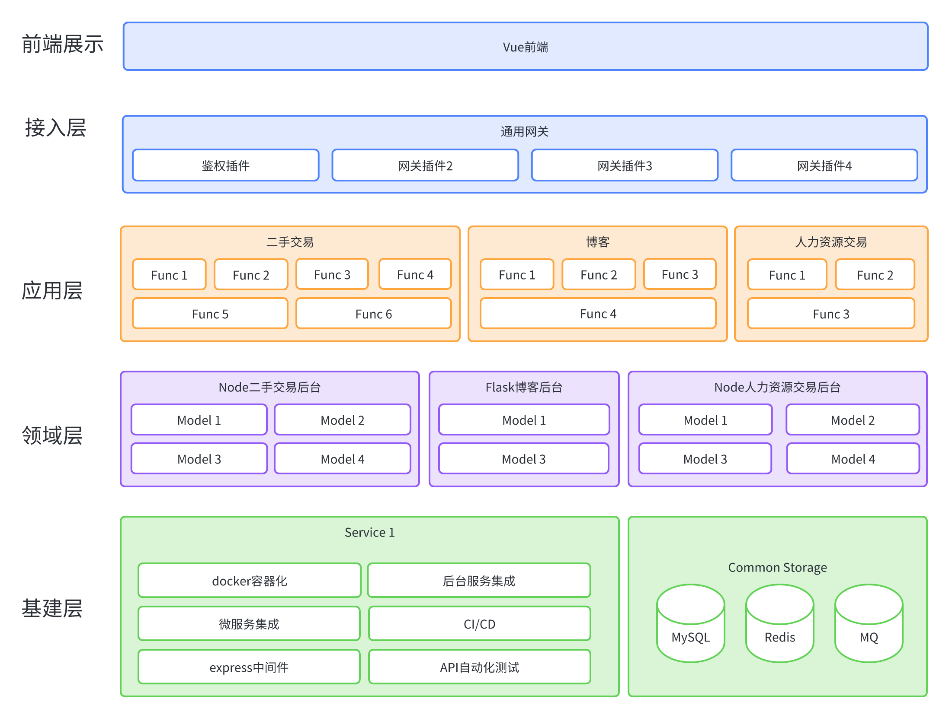

**3.3.2软件子系统功能/对象结构**

对每个主要子系统中的基本功能模块/对象进行描述，包括结构图、流程图或对象图。

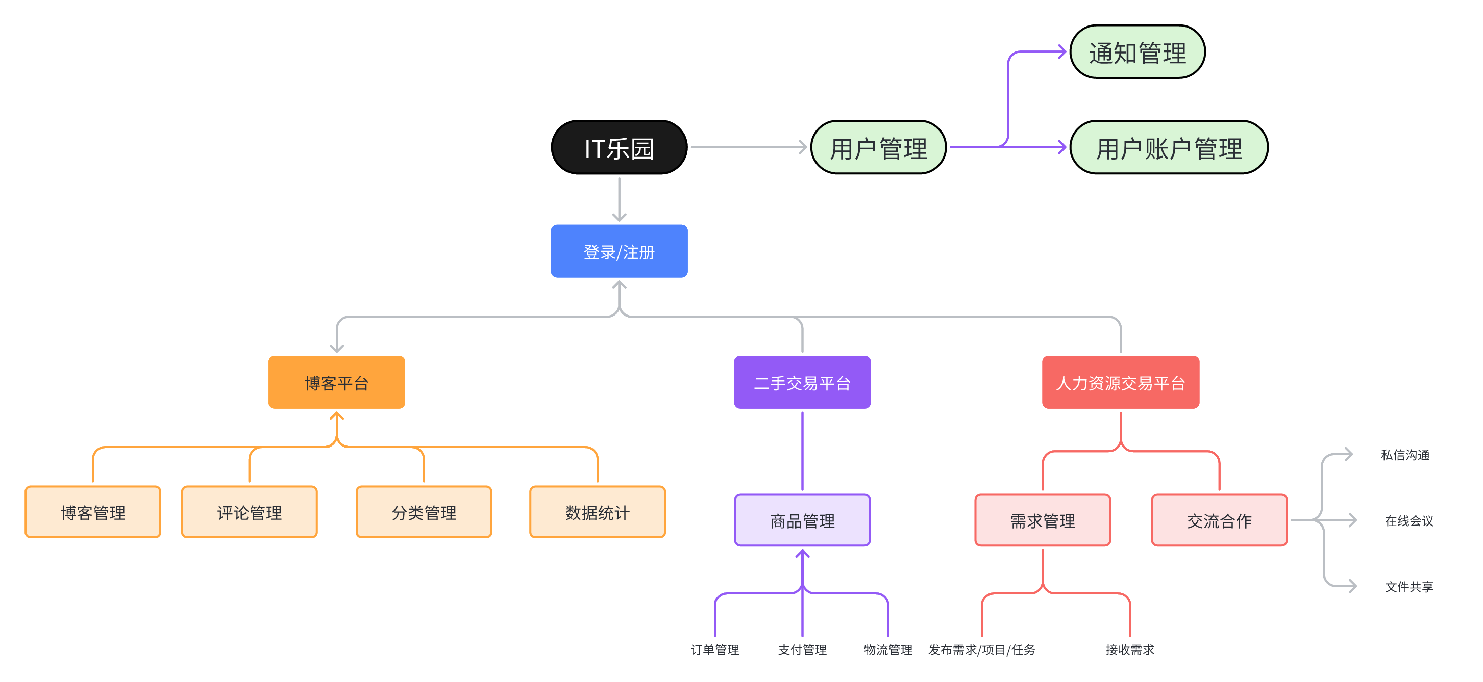

**3.3.3描述约定**

通常使用的约定描述(数学符号、度量单位等)。

在软件开发中，通常使用以下约定描述：

1. 数学符号：在需求规格说明书和设计文档中，通常使用数学符号来描述算法和函数等。例如，使用“+”、“-”、“*”、“/”等符号表示数学运算；使用“<”、“>”、“=”等符号表示比较关系；使用“∑”、“∏”等符号表示求和或求积等。
2. 度量单位：在软件开发中，通常使用度量单位来描述系统的性能和规模等。例如，使用“秒”、“毫秒”、“微秒”等单位表示时间；使用“字节”、“千字节”、“兆字节”等单位表示存储容量；使用“Hz”、“KHz”、“MHz”等单位表示处理器的时钟频率等。
3. 程序注释：在代码编写过程中，通常使用程序注释来说明代码的功能和使用方法等。例如，使用“//”表示单行注释，使用“/* */”表示多行注释，使用“/*\* */”表示文档注释等。
4. 命名规范：在变量、函数和类等的命名过程中，通常使用一定的命名规范来提高代码的可读性和可维护性。例如，使用驼峰命名法或下划线命名法等命名规范。
5. UML类图：UML类图是一种用于描述系统结构和组件之间关系的图形化建模工具。在软件开发中，通常使用UML类图来表示系统中的类、接口、属性和方法等元素，以及它们之间的关系。
6. 数据流图：数据流图是一种用于描述数据流和处理过程的图形化建模工具。在软件开发中，通常使用数据流图来表示系统中的数据流和处理过程，以及它们之间的关系。
7. ER图：ER图是一种用于描述实体、关系和属性之间关系的图形化建模工具。在数据库设计中，通常使用ER图来表示实体、关系和属性之间的关系，以及它们之间的约束和依赖关系。

综上所述，软件开发中使用的约定描述包括数学符号、度量单位、程序注释和命名规范等。这些约定描述能够提高代码的可读性和可维护性，并对软件开发过程中的设计、实现和测试等环节都有重要的作用。

**3.4CSCI能力需求**

**3.4.1 博客发表、删除、修改、评论功能**

1. 说明

（1）此功能要达到的目标：可以让博主发布文章、管理文章、与读者交流和互动，提高博客的质量和受欢迎度

（2）所采用的方法和技术：博客发表、删除、修改、评论功能需要使用到数据库、前端页面、后端程序等技术手段。博主通过博客编辑器输入文章内容，文章数据被存储在数据库中。读者可以在博客页面中进行评论，评论数据也被存储在数据库中。博主可以通过博客管理页面对文章进行删除、修改等操作

（3）功能意图的由来和背景：博客发表、删除、修改、评论功能是博客系统的核心功能，它可以让博主发布文章、管理文章、与读者交流和互动，提高博客的质量和受欢迎度。这些功能的由来和背景是博客系统的发展和演变，随着互联网的普及和博客的兴起，这些功能逐渐成为博客系统的标配

1. 输入

（1）输入数据：

输入源：博主通过博客编辑器输入文章内容；读者在博客页面中输入评论内容  
数量：根据博客的受欢迎程度，文章数量和评论数量可能有多个或者没有  
度量单位：文章数据和评论数据以文本形式存储在数据库中  
时间设定：文章数据和评论数据的时间戳将被记录在数据库中  
有效输入范围：文章内容长度和评论内容长度应该在一定范围内，不能超过系统设定的最大值

1. 处理

（1)输入数据的有效性检查：

文章内容和评论内容应该符合系统设定的规范，不能包含敏感词汇或非法字符

（2)操作的顺序：

博主通过博客编辑器输入文章内容，提交后将被存储在数据库中

读者在博客页面中输入评论内容，提交后也将被存储在数据库中

博主可以通过博客管理页面对文章进行删除、修改等操作

（3)异常情况的响应：

如果输入数据不符合规范，系统将会给出相应的提示信息，同时也会记录日志以便后续跟踪和处理

（4)受操作影响的参数：

文章数据和评论数据将被存储在数据库中，并影响博客页面的展示和博客管理页面的操作

（5)用于把输入转换成相应输出的方法：

输入的文章数据和评论数据将被存储在数据库中，并在博客页面和博客管理页面中展示

（6)输出数据的有效性检查：

文章数据和评论数据应该符合系统设定的规范，不能包含敏感词汇或非法字符

1. 输出

（1）输出目的地：

文章数据将在博客页面中以列表形式展示，评论数据将在文章页面中以列表形式展示

博主可以通过博客管理页面对文章进行删除、修改等操作  
（2）数量：根据博客的受欢迎程度，文章数量和评论数量可能有多个或者没有  
（3）度量单位：文章数据和评论数据以文本形式存储在数据库中  
（4）时间关系：文章数据和评论数据的时间戳将被记录在数据库中  
（5）有效输出范围：文章内容长度和评论内容长度应该在一定

**3.4.2 博客搜索与推荐功能**

1. 说明

（1）此功能要达到的目标：根据用户的查询内容精准搜索到相关内容的博客

（2）所采用的方法和技术：jieba库进行中文分词；tf-idf文档相关度算法

（3）功能意图的由来和背景：在这个信息量十分庞大的时代，精准找到用户想要查询的东西十分重要

1. 输入

（1）输入数据：查询语句

（2）引用的接口说明：在前端实现的搜索框里面输入

1. 处理

（1)输入数据的有效性检查：

输入的查询语句不可为空

（2)操作的顺序：

先输入查询语句，再返回推荐的相关内容的博客

（3)异常情况的响应：

通信故障：向用户报错网络不可用

（4)受操作影响的参数：

查询语句必须先输入才能返回推荐的博客

（5)用于把输入转换成相应输出的方法：

输入的查询语句先通过jieba库进行中文分词；

计算查询语句与文档集合里面每个文档的tf-idf相关度，返回相关度较高的前几篇文档即前几篇博客

（6)输出数据的有效性检查：

博客在发表前已经接受过有效性检查，所以输出不需进行检查

1. 输出

（1）该功能的所有输出数据：

与查询语句相关度较高的几篇博客

（2）有关接口说明：

输出到搜索框下面的展示区

**3.4.3 交易功能**

1. 说明

（1）此功能要达到的目标：

博客系统的交易功能旨在为用户提供一个方便、安全的平台来进行二手物品或人力资源需求的交易

（2）所采用的方法和技术：

该功能采用了Web开发技术，包括前端HTML、CSS、JavaScript和后端Python、MySQL等技术

（3）功能意图的由来和背景：

该功能的意图源自于用户对于在博客系统内进行二手交易和人力资源的需求，

背景是交易市场的繁荣和用户对于交易平台的信任度提高

1. 输入

（1）输入数据：

输入源：用户输入的二手物品信息，包括名称、描述、照片、价格、交易方式等；

用户输入的人力资源相关服务信息，包括服务类型、服务内容、价格、交易方式等

数量：用户可以输入多个二手物品信息

用户可以输入多个服务信息

时间设定：用户可以设定交易/服务的时间和地点

有效输入范围：用户输入的二手物品信息或服务信息必须符合系统要求，如不得包含违法信息、不得涉及侵权等

（2）引用的接口说明：该功能需要调用用户管理、物品管理、服务管理等接口

1. 处理

（1)输入数据的有效性检查：

系统会对用户输入的二手物品信息或服务信息进行校验，确保其符合系统要求

（2)操作的顺序：

用户可以先发布物品信息/服务信息，再进行交易；

也可以选择直接进行交易

（3)异常情况的响应：

系统会对可能出现的异常情况进行处理，如交易金额不足、交易不存在等

（4)受操作影响的参数：

交易双方的账户余额、物品状态等

（5)用于把输入转换成相应输出的方法：

系统会将用户输入的物品信息存储到数据库中，同时生成交易订单

（6)输出数据的有效性检查：

系统会对生成的交易订单进行校验，确保其符合系统要求

1. 输出

（1）该功能的所有输出数据：

输出目的地：交易订单会发送给交易双方

数量：生成的交易订单数量与用户输入的二手物品或服务数量相对应

时间关系：交易订单会包含交易时间和地点等信息

有效输出范围：交易订单会包含交易金额、物品/服务信息等，确保其符合系统要求

非法值的处理：系统会对非法值进行处理，如删除非法订单等

出错信息：系统会在出现错误时给出相应的提示信息，帮助用户解决问题

（2）有关接口说明：

该功能需要调用订单管理、用户管理、服务管理等接口

**3.5CSCI外部接口需求**

1. 用户接口：博客系统与用户之间的交互界面，包括登录、注册、发表博客、评论、点赞等功能。
2. 数据库接口：博客系统与数据库之间的数据交互接口，包括读取、写入、修改、删除等操作。
3. 第三方接口：博客系统与第三方服务之间的接口，如社交媒体分享、支付接口、邮件通知等。
4. 管理员接口：博客系统管理员与系统之间的接口，包括管理用户、管理博客、管理评论等功能。
5. 搜索接口：博客系统与搜索引擎之间的接口，包括搜索引擎爬取、索引、搜索等操作。

**3.6CSCI内部接口需求**

1. 用户管理接口：用于管理博客系统的用户信息，包括用户注册、登录、修改密码、注销等操作。
2. 博客管理接口：用于管理博客文章，包括发布、编辑、删除等操作。
3. 评论管理接口：用于管理博客文章的评论，包括发表评论、回复评论、删除评论等操作。
4. 分类管理接口：用于管理博客文章的分类，包括添加、修改、删除分类等操作。
5. 标签管理接口：用于管理博客文章的标签，包括添加、修改、删除标签等操作。
6. 搜索接口：用于实现博客文章的全文检索功能。
7. 推荐接口：用于实现博客文章的推荐功能，包括最近更新、热门文章、相关文章等推荐。
8. 数据库接口：用于访问和操作博客系统的数据库，包括读取和写入数据等操作。
9. 文件上传接口：用于实现博客文章中的图片、音频、视频等文件的上传和管理。
10. 模板管理接口：用于管理博客系统的页面模板，包括添加、修改、删除模板等操作
11. 支付接口：二手交易与人力资源交易的支付接口

**3.7CSCI内部数据需求**

1. 用户数据：包括用户的账号、密码、昵称、邮箱、头像等信息。
2. 博客数据：包括博客文章的标题、内容、作者、发布时间、更新时间、阅读量、点赞量等信息。
3. 评论数据：包括评论的内容、作者、评论时间、回复对象等信息。
4. 分类数据：包括博客文章的分类名称、分类描述等信息。
5. 标签数据：包括博客文章的标签名称、标签描述等信息。
6. 页面模板数据：包括博客系统的页面模板文件、模板名称、模板描述等信息。
7. 文件数据：包括博客文章中的图片、音频、视频等文件的文件名、文件路径、文件大小等信息。
8. 日志数据：包括博客系统的日志记录，用于记录系统的运行状态、错误信息等。
9. 用户真实信息数据：包括用户的姓名、身份证号、银行卡信息、手机号等个人信息。
10. 支付订单数据：包括订单号、订单金额、订单状态、订单创建时间、订单支付时间等信息。
11. 支付方式数据：包括支持的支付方式、支付通道、支付费率等信息。
12. 交易记录数据：包括交易流水号、交易金额、交易状态、交易时间等信息。
13. 资金账户数据：包括用户的账户余额、账户状态、账户变动记录等信息。
14. 安全数据：包括用户身份认证信息、交易数据加密信息、防止欺诈的规则等信息。
15. 退款数据：包括退款订单号、退款金额、退款状态、退款时间等信息。
16. 数据统计数据：包括交易总额、成功交易笔数、失败交易笔数、退款总额等数据。

**3.8适应性需求**

(若有)本条应指明要求CSCI提供的、依赖于安装的数据有关的需求(如：依赖现场的经纬度)和要求CSCI使用的、根据运行需要进行变化的运行参数(如：表示与运行有关的目标常量或数据记录的参数)。

1. 安装包：系统提供一个安装包，用户可以通过该安装包进行系统的安装。
2. 安装路径：系统指定一个默认的安装路径，用户可以选择安装路径或使用默认路径。
3. 数据库脚本：系统提供相应的数据库脚本，用于创建和初始化数据库表结构和数据。
4. 系统配置文件：系统提供或生成一个配置文件，用于存储博客系统的配置信息（数据库连接信息、系统参数等）和用于存储支付系统的配置信息（例如支付通道、商户号、密钥等）
5. 页面模板文件：系统提供相应的页面模板文件，用于生成系统的页面。
6. 插件文件：系统提供相应的插件文件，用于扩展博客系统的功能。
7. 证书文件：系统使用证书进行身份认证或数据加密等操作，需要提供相应的证书文件。
8. 授权文件：系统进行授权验证，需要提供相应的授权文件，用于验证博客系统的合法性。
9. 接口文件：系统提供相应的接口文件，用于与第三方支付平台进行数据交互。

**3.9保密性需求**

1. 用户隐私保护

博客系统保护用户的个人隐私信息，例如用户的账号、密码、邮箱、手机号、姓名、身份证号、银行卡信息、手机

号等，防止被非法获取或泄露。

1. 数据库安全保护

博客系统保护数据库中的数据安全性，例如用户的博客文章、评论、支付订单、交易记录等信息，防止被非法获取

或篡改。

1. 系统访问控制

博客系统对系统的访问进行控制，例如通过用户权限控制、IP地址访问控制等方式，保证系统只能被授权用户

访问。

1. 数据传输加密

博客系统对数据传输进行加密，例如使用HTTPS协议和SSL/TLS协议，保证数据在传输过程中不被窃取或篡改。

1. 安全审计

博客系统记录系统的操作日志和安全事件，以便及时发现和处理安全问题。

1. 防止恶意攻击

博客系统具备防御恶意攻击的能力，例如防止SQL注入、XSS攻击、DDoS攻击、恶意软件攻击等，保证系统的稳定

性和安全性。

**3.10保密性和私密性需求**

**3.10.1博客系统运行的保密性/私密性环境**

1. 数据加密：博客系统中的数据采用加密技术进行保护，确保数据在传输和存储过程中不会被窃取或篡改。
2. 访问控制：博客系统设置严格的访问控制机制，只允许授权用户访问和操作系统中的敏感信息。
3. 安全审计：博客系统记录所有的操作和事件，方便进行安全审计和监控，及时发现和处理安全漏洞。
4. 防火墙：博客系统设置防火墙，限制对系统的非授权访问，防止来自互联网的攻击和入侵。
5. 及时更新：博客系统及时更新软件和补丁，以修复已知的安全漏洞，提高系统的安全性。

**3.10.2博客系统提供的保密性或私密性的类型和程度**

1. 用户账户隐私：博客系统提供安全的用户账户管理功能，包括密码保护、登录限制、权限管理等，确保用户账户的隐私和安全。
2. 文章隐私：博客系统提供文章的私密性设置，允许用户选择将文章设置为公开、私有或仅对部分用户可见。同时，博客系统应该保证文章内容的安全性，防止未经授权的访问和复制。
3. 数据加密：博客系统采用加密技术，对用户数据和敏感信息进行保护，确保数据在传输和存储过程中不会被窃取或篡改。
4. 安全审计：博客系统记录所有的操作和事件，方便进行安全审计和监控，及时发现和处理安全漏洞。
5. 防火墙：博客系统设置防火墙，限制对系统的非授权访问，防止来自互联网的攻击和入侵。
6. 数据备份和恢复：博客系统提供数据备份和恢复功能，确保数据的安全和可靠性。

**3.10.3博客系统经受的保密性/私密性的风险**

1. 用户账户被盗：如果博客系统的用户账户管理功能不够安全，攻击者可能会通过各种方式获取用户账户的密码和登录信息，从而盗取用户的个人信息和敏感数据。
2. 文章泄露：如果博客系统的文章管理功能不够安全，攻击者可能会通过未经授权的访问和复制，泄露用户的文章内容和敏感信息。
3. 数据泄露：如果博客系统的数据管理功能不够安全，攻击者可能会通过各种方式获取系统中的敏感数据，包括用户账户信息、文章内容、评论记录等。
4. 网络攻击：如果博客系统的网络安全措施不够完善，攻击者可能会通过网络攻击手段，包括DDoS攻击、SQL注入攻击、跨站脚本攻击等，破坏系统的正常运行和数据安全。
5. 系统漏洞：如果博客系统存在未修复的漏洞，攻击者可能会利用这些漏洞进行攻击和入侵，破坏系统的安全和稳定性

**3.10.4博客系统减少保密性/私密性风险所需的安全措施**

1. 两步验证：博客系统提供两步验证功能，增强用户账户的安全性。
2. 访问控制：博客系统设置严格的访问控制机制，只允许授权用户访问和操作系统中的敏感信息。
3. 数据加密：博客系统采用加密技术，对用户数据和敏感信息进行保护，确保数据在传输和存储过程中不会被窃取或篡改。
4. 防火墙：博客系统设置防火墙，限制对系统的非授权访问，防止来自互联网的攻击和入侵。
5. 及时更新：博客系统及时更新软件和补丁，以修复已知的安全漏洞，提高系统的安全性。
6. 安全审计：博客系统记录所有的操作和事件，方便进行安全审计和监控，及时发现和处理安全漏洞。
7. 数据备份和恢复：博客系统提供数据备份和恢复功能，确保数据的安全和可靠性。
8. 员工安全培训：博客系统的员工接受安全培训，了解如何保护用户数据和敏感信息，避免安全漏洞。

**3.10.5博客系统必须遵循的保密性/私密性政策**

1. 数据保护政策：博客系统应该制定数据保护政策，确保用户的个人信息和敏感数据得到充分保护，不会被未经授权的第三方访问或泄露。
2. 访问控制政策：博客系统应该制定访问控制政策，限制对系统中敏感信息的访问和操作，只允许授权用户进行相关操作。
3. 安全审计政策：博客系统应该制定安全审计政策，记录所有的操作和事件，方便进行安全审计和监控，及时发现和处理安全漏洞。
4. 防火墙政策：博客系统应该制定防火墙政策，限制对系统的非授权访问，防止来自互联网的攻击和入侵。
5. 数据备份和恢复政策：博客系统应该制定数据备份和恢复政策，确保数据的安全和可靠性，避免数据丢失和损坏。
6. 安全培训政策：博客系统应该制定安全培训政策，对员工进行安全培训，提高员工的安全意识和保密能力。

**3.10.6博客系统提供的保密性/私密性审核**

1. 用户账户审核：博客系统应该对用户账户进行审核，确保用户提供的信息合法、真实、有效，并且符合系统的安全要求。
2. 文章审核：博客系统应该对用户发布的文章进行审核，确保文章内容合法、真实、无害，不包含任何违法信息或敏感信息。
3. 评论审核：博客系统应该对用户发布的评论进行审核，确保评论内容合法、真实、无害，不包含任何违法信息或敏感信息。
4. 安全审计：博客系统应该记录所有的操作和事件，方便进行安全审计和监控，及时发现和处理安全漏洞。
5. 系统漏洞审核：博客系统应该对系统中的漏洞进行审核，及时发现和处理系统中的漏洞，提高系统的安全性。
6. 数据备份和恢复审核：博客系统应该对数据备份和恢复进行审核，确保数据备份的完整性和可靠性，避免数据丢失和损坏。

**3.10.7博客系统保密性/私密性必须遵循的确证/认可准则**

1. GDPR（欧盟通用数据保护条例）：该条例规定了个人数据保护的标准和要求，包括数据收集、存储、处理、保护和删除等方面，博客系统需要遵循该条例的要求。
2. PCI DSS（支付卡行业数据安全标准）：该标准规定了对支付卡信息的保护标准和要求，博客系统涉及到支付卡信息，需要遵循该标准的要求。
3. ISO 27001（信息安全管理系统标准）：该标准规定了信息安全管理的要求和控制措施，博客系统参考该标准建立信息安全管理系统。
4. NIST（国家标准与技术研究所）：该机构制定了许多信息安全标准和指南，博客系统参考这些标准和指南，制定相应的保密性/私密性措施。

**3.11CSCI环境需求**

用于博客系统运行的

1. 计算机硬件

（1）个人电脑（PC）：如Windows、MacOS、Linux等操作系统的PC机

（2）服务器：如Linux服务器、Windows服务器等

（3）手机和平板电脑：如iOS、Android等移动设备

（4）嵌入式系统：如树莓派等单板计算机

1. 操作系统

（1）Windows操作系统：如Windows 10、Windows 8、Windows 7等

（2）MacOS操作系统：如macOS Catalina、macOS Mojave、macOS High Sierra等

（3）Linux操作系统：如Ubuntu、CentOS、Debian、Red Hat等

（4）移动操作系统：如iOS、Android等

**3.12计算机资源需求**

**3.12.1计算机硬件需求**

1. 处理器：使用多核心处理器，如Intel Core i5或更高级别的处理器
2. 存储器：使用8GB或更大容量的内存；
3. 输入/输出设备：需要键盘、鼠标、显示器等标准输入/输出设备；
4. 辅助存储器：需要足够的硬盘容量来存储博客系统所需的文件、图片、视频等内容；
5. 通信/网络设备：需要可靠的网络连接，使用高速网络连接，如千兆以太网或更高速的网络连接；
6. 其他所需的设备的类型、大小、容量及其他所要求的特征：需要使用专业的摄像设备来拍摄视频内容，需要使用高品质的音频设备来录制音频内容等。

**3.12.2计算机硬件资源利用需求**

博客系统在使用计算机硬件资源方面的需求，主要取决于博客系统的规模和访问量；

使用操作系统自带的性能监控工具、第三方的性能监控工具等来测量博客系统对计算机硬件资源的利用情况，在测量时，需要考虑博客系统的访问量、负载情况、并发请求数等因素。

1. 处理器能力：

博客系统需要处理用户的请求、生成页面、处理后台任务等，因此需要足够的处理器能力；

博客系统最大许可使用的处理器能力不超过计算机硬件的50%

1. 存储器容量：

博客系统需要存储用户的数据、博客文章、图片、视频等内容，因此需要足够的存储器容量；

博客系统最大许可使用的存储器容量不超过计算机硬件的80%

1. 输入/输出设备能力：

博客系统需要处理用户的输入请求、生成页面等，因此需要足够的输入/输出设备能力；

博客系统最大许可使用的输入/输出设备能力不超过计算机硬件的50%

1. 辅助存储器容量：

博客系统需要使用辅助存储器来存储备份、日志等文件，因此需要足够的辅助存储器容量；

博客系统最大许可使用的辅助存储器容量不超过计算机硬件的80%

1. 通信/网络设备能力：

博客系统需要使用网络来与用户进行交互，因此需要足够的通信/网络设备能力；

博客系统最大许可使用的通信/网络设备能力不超过计算机硬件的50%

**3.12.3计算机软件需求**

1. 操作系统：Windows 10
2. 数据库管理系统：MySQL 8.0.20
3. 通信/网络软件：Apache HTTP Server 2.4.43
4. 实用软件：Python 3.8.2、Flask 1.1.2、SQLAlchemy 1.3.17、Git 2.27.0、PyCharm 2020.1
5. 输入和设备模拟器：无
6. 测试软件：pytest 5.4.3、Selenium WebDriver 3.141.59
7. 生产用软件：Gunicorn 20.0.4
8. 文档引用：

（1）Windows 10官方文档：<https://support.microsoft.com/en-us/windows>

（2）MySQL 8.0.20官方文档：<https://dev.mysql.com/doc/refman/8.0/en/>

（3）Apache HTTP Server 2.4.43官方文档：<https://httpd.apache.org/docs/2.4/>

（4）Python 3.8.2官方文档：<https://docs.python.org/3/>

（5）Flask 1.1.2官方文档：<https://flask.palletsprojects.com/en/1.1.x/>

（6）SQLAlchemy 1.3.17官方文档：<https://docs.sqlalchemy.org/en/13/>

（7）Git 2.27.0官方文档：<https://git-scm.com/doc>

（8）PyCharm 2020.1官方文档：<https://www.jetbrains.com/help/pycharm/>

（9）pytest 5.4.3官方文档：<https://docs.pytest.org/en/latest/>

（10）Selenium WebDriver 3.141.59官方文档：<https://www.selenium.dev/documentation/en/webdriver/>

（11）Gunicorn 20.0.4官方文档：<https://docs.gunicorn.org/en/stable/index.html>

**3.12.4计算机通信需求**

1. 连接的地理位置

无特殊要求，可以连接任意地理位置的客户端和服务器。

1. 配置和网络拓扑结构

博客系统使用的网络拓扑结构为客户端-服务器模式，客户端通过互联网连接到服务器，

服务器部署在云服务器上，采用虚拟专用网络（VPC）进行隔离，保证数据传输的安全性

1. 传输技术

博客系统使用的传输技术为HTTP协议，通过网络传输数据

1. 数据传输速率

博客系统对数据传输速率没有特殊要求，但要求保证数据传输的稳定性和可靠性

1. 网关

博客系统的服务器使用Nginx作为反向代理服务器，用于接收客户端的请求并将请求转发给后台应用程序

1. 要求的系统使用时间

博客系统需要保证24小时的服务可用性，可以通过部署多个服务器实现高可用性

1. 传送/接收数据的类型和容量

博客系统需要传输的数据类型主要为HTML、CSS、JavaScript和图片等静态资源，数据容量不会很大

1. 传送/接收/响应的时间限制

博客系统需要保证数据传输和响应的时间尽可能短，以提高用户体验

1. 数据的峰值

博客系统需要考虑数据的峰值，

在特定时间段内可能会有大量用户访问博客系统，需要采取相应的措施保证系统的稳定性

1. 诊断功能

博客系统需要具备一定的诊断功能，例如监控系统性能、识别并解决网络故障等，

使用一些工具，如Zabbix、Nagios等进行监控和诊断

**3.13软件质量因素**

1. 功能性：

博客系统需要实现以下功能：用户注册、登录、发布博客、查看博客、评论博客、点赞博客、搜索博客、二手交

易、人力资源交易等。同时，需要保证这些功能的正确性和完整性。

1. 可靠性：

博客系统需要保证产生正确、一致的结果，避免出现数据丢失、错误等问题。

同时，需要有相应的备份和恢复机制，以保证数据的可靠性。

1. 可维护性：

博客系统需要易于修改和维护，例如采用模块化设计、注释规范、代码规范等措施，

提高代码的可读性和可维护性。

1. 可用性：

博客系统需要保证24小时的可用性，避免出现系统宕机、响应慢等问题，提高用户体验。

1. 灵活性：

博客系统需要具备一定的灵活性，能够适应需求变化，例如支持多种博客类型、多种评论方式等。

1. 可移植性：

博客系统需要能够在不同的环境下运行，例如支持不同的操作系统、数据库等。

1. 可重用性：

博客系统需要具备一定的可重用性，例如可以被多个应用程序调用，提高开发效率。

1. 可测试性：

博客系统需要易于测试，例如采用单元测试、集成测试等方式，提高软件质量。

1. 易用性：

博客系统需要易于学习和使用，例如提供友好的用户界面、操作流程简单明了等，提高用户体验。

**3.14设计和实现的约束**

1. CSCI体系结构的使用：

博客系统采用客户端-服务器体系结构，其中客户端使用浏览器访问服务器上的Web应用程序。服务器上的Web应

用程序采用MVC（Model-View-Controller）设计模式进行开发，以实现应用程序的逻辑分离和可维护性。

1. 数据库和其他软件配置项：

博客系统使用MySQL作为数据库管理系统，采用Nginx作为反向代理服务器，使用Python Flask框架进行Web应用程序开发。

1. 标准部件、现有的部件的使用：

博客系统使用标准的HTML、CSS、JavaScript等前端技术，同时采用一些现有的Python库，如SQLAlchemy、Flask

等进行开发。

1. 需方提供的资源的使用：

博客系统需要使用一些资源，例如云服务器、域名等，这些资源需要由需方提供。

1. 特殊设计或实现标准的使用：

博客系统需要遵循一些特殊的设计和实现标准，例如采用RESTful API设计、遵循Web安全性标准等。

1. 特殊数据标准的使用：

博客系统需要遵循一些特殊的数据标准，例如采用UTF-8编码、遵循HTML5标准等。

1. 特殊编程语言的使用：

博客系统采用Python编程语言进行开发，同时需要遵循一些Python编码规范和最佳实践。

1. 灵活性和可扩展性：

博客系统需要具备一定的灵活性和可扩展性，以支持未来的增长和变更。例如可以采用容器化技术、分布式架构、

云原生架构等方式，提高系统的灵活性和可扩展性。

**3.15数据**

**3.15.1博客系统的输入数据包括：**

1. 用户注册信息：包括用户名、密码、电子邮件等
2. 博客信息：包括标题、内容、标签等
3. 评论信息：包括评论内容、评论者信息等
4. 用户搜索信息：包括搜索关键词、搜索条件等
5. 交易信息：包括在交易平台投放人力资源需求和计算机物品等

**3.15.2博客系统的输出数据包括：**

1. 博客列表：按照时间或者热度排序的博客列表
2. 博客详情：包括博客的详细信息、评论列表等
3. 搜索结果：根据搜索关键词和条件返回的搜索结果
4. 用户信息：包括用户的基本信息、博客列表、评论列表等
5. 交易信息：包括双方在某种计算机物品和人力资源需求达成的交易信息等

**3.15.3博客系统的数据管理能力包括：**

1. 数据存储：博客系统需要对输入的数据进行存储和管理，包括用户信息、博客信息、评论信息、人力资源需求等
2. 数据更新：博客系统需要支持对已有数据进行更新，例如用户修改个人信息、修改博客内容、交易信息等
3. 数据删除：博客系统需要支持对已有数据进行删除，例如用户删除博客、删除评论、交易需求删除等
4. 数据备份和恢复：博客系统需要具备数据备份和恢复的能力，以保证数据的可靠性和安全性
5. 数据安全性：博客系统需要保证数据的安全性，例如采用加密技术、防止SQL注入等措施，确保数据不被非法获取或篡改

**3.16操作**

**3.16.1博客系统在常规操作方面的要求：**

1. 用户能够方便地注册、登录、注销账号，并能够修改个人信息
2. 用户能够创建、编辑、删除自己的博客文章，并能够对文章进行分类和标签
3. 用户能够查看自己和其他用户的博客文章，并能够按照分类、标签、时间等方式进行筛选
4. 用户能够评论其他用户的博客文章，并能够回复其他用户的评论
5. 系统能够对用户的博客文章和评论进行管理，包括审核、删除等操作
6. 系统能够实现交易、对话操作

**3.16.2博客系统在特殊操作方面的要求：**

1. 系统能够支持用户上传图片、音频、视频等多种类型的文件，并能够对文件进行管理
2. 系统能够支持用户使用富文本编辑器，使得用户能够方便地编辑博客文章
3. 系统能够支持用户使用 Markdown 等语言编辑博客文章，使得用户能够更加灵活地编辑文章
4. 系统能够支持用户使用第三方工具，如 Google Analytics、Disqus 等，来分析博客流量和管理评论

**3.16.3博客系统在初始化操作、恢复操作等方面的要求：**

1. 系统能够提供完整的安装和配置指南，使得用户能够快速地安装和配置系统
2. 系统能够支持数据备份和恢复，使得用户能够在系统出现问题时快速恢复数据
3. 系统能够提供完整的日志记录，以便管理员能够追踪系统的操作和问题

**3.17故障处理**

1. 数据库连接失败：

（1）当博客系统无法连接到数据库时，会导致无法正常访问博客

（2）错误信息包括：无法连接到数据库、数据库连接超时等

（3）补救措施：检查数据库配置、重启数据库服务、修复数据库文件等

1. 文件损坏：

（1）当博客系统的某些关键文件损坏或丢失时，会导致博客无法正常运行

（2）错误信息包括：文件不存在、文件损坏等

（3）补救措施：重新上传文件、还原备份文件、修复文件等

1. 内存溢出：

（1）当博客系统的内存使用超出了系统指定的限制时，会导致博客无法正常运行

（2）错误信息包括：内存溢出、系统资源不足等

（3）补救措施：增加系统内存、停止不必要的服务、优化程序代码等

1. 程序崩溃：

（1）当博客系统的程序出现严重错误时，会导致程序崩溃

（2）错误信息包括：程序异常终止、未处理的异常等

（3）补救措施：重新启动程序、修复程序代码、还原备份等

1. 网络连接问题：

（1）当支付无法连接到交易所或其他相关系统时，会导致无法正常进行交易

（2）错误信息包括：网络连接超时、无法连接到服务器等

（3）补救措施：检查网络配置、重启网络设备、更换网络线路等

**3.18算法说明**

用于实施系统计算功能的公式和算法的描述。包括：

1. 搜索与推荐功能中：

算法描述：计算搜索内容q与文档集合中的文档d的相关度Score(q,d)

算法公式：

先将搜索内容分解为多个关键字即多个词项t

设t为搜索内容中的词项，d为文档集合中的文档，文档集合中有N个文档

设tf(t,d)为词项t在文档d中出现的次数，df(t)为文档集合中包含t的文档数目

w(t,d)为词项t在文档d中的对数频率权重：

$$W_\{t,d\}=\backslash begin\{cases\}1+\backslash log_\{10\}\{tf_\{t,d\} \} \&\backslash text\{ if \} (tf_\{t,d\}>0) \backslash \backslash 0\&\backslash text\{ otherwise\}\backslash end\{cases\}$$

逆文档频率idf(t):

$$idf_{t}=\log_{10}N/df_{t}$$

搜索内容q与文档集合中的文档d的相关度Score(q,d)为：

$$Score\left(q , d\right)=\sum_{t=q⋂d}{}W_{t,d}×idf_{t,d}$$

**3.19有关人员需求**

1. 前端开发人员：负责网站前端设计与开发，需要具备HTML、CSS、JavaScript等相关技能；
2. 后端开发人员：负责网站后端开发与数据库设计，需要具备Java、Python、PHP等相关技能；
3. UI/UX设计师：负责网站整体UI设计和用户体验的优化；
4. 测试人员：负责网站功能测试、性能测试、安全测试等；
5. 区块链开发人员：负责交易平台的去中心化架构设计和开发；
6. 交易功能开发人员：负责设计并实现二手软硬件资源的交易、IT人力资源的交易功能；
7. 运维人员：负责网站日常运营和维护，需要具备Linux、MySQL等相关技能。

**3.20有关培训需求**

1. 用户培训：针对使用该平台的用户进行培训，包括注册、登录、发布资源、交易等基本操作的培训，以及如何保障自身权益和信息安全的培训。
2. 交易安全培训：为了保障交易的安全性，需要对用户进行交易安全培训，包括如何防范网络诈骗、如何避免被骗等方面的内容。
3. 系统操作培训：对于网站管理人员和技术人员，需要进行系统操作培训，包括如何进行网站维护和管理，如何进行数据备份和恢复，如何进行系统监控和优化等方面的内容。
4. 技术培训：为了提供高质量的学习和交流平台，需要对技术人员进行技术培训，以提高他们的技能水平和对新技术的掌握程度，从而更好地支持平台的开发和维护。

综上所述，该项目有关培训方面的CSCI需求涵盖了用户、交易安全、系统操作和技术等多个方面，旨在提高用户和技术人员的技能水平和安全意识，以更好地支持平台的开发、运营和维护。

**3.21有关后勤需求**

1. 系统维护：网站的日常维护、升级和修复是后勤方面的重要需求。需要确保网站的高效稳定运行，包括数据备份、网络安全、服务器维护等。
2. 软件支持：对于该项目所需的各种软件，需要进行合理的支持和管理，包括软件更新、维护、升级等。
3. 系统运输方式：由于该项目是基于网络的，因此不涉及实际的系统运输方式。但是需要考虑服务器的托管和管理，以确保其在可靠的数据中心或云服务上运行。
4. 供应系统的需求：为了支持网站运营和维护，需要一些必要的系统，如数据库、服务器、存储设备等。这些系统需要满足高性能、高可靠性、高可扩展性等需求。
5. 对现有设施的影响：在运营和维护网站时，需要考虑对现有设施的影响，如对数据中心、网络设备、存储设备等的影响。必要时需要进行升级或更换设备。
6. 对现有设备的影响：对于已经部署了相关软件和系统的设备，需要进行评估，以确保它们能够支持该项目的运行。必要时需要升级硬件或软件。

**3.22其他需求**

1. 用户权限管理系统：为了保障网站的安全和保密性，需要设计和实现一个用户权限管理系统，对不同的用户设置不同的访问权限，从而保护用户的隐私和数据安全。
2. 数据分析系统：在网站运营和维护过程中，需要对用户的访问和行为数据进行分析，了解用户的兴趣和需求，以优化网站的服务和推荐内容。因此，需要设计和实现一个数据分析系统，能够对用户数据进行收集、存储、分析和展示。
3. 网络安全系统：由于网站的访问量大、数据敏感度高，可能会面临各种网络安全威胁，例如DDoS攻击、SQL注入、恶意代码等，因此需要设计和实现一个网络安全系统，能够对网站进行实时监控和防御，保障网站的稳定和安全。
4. 移动端应用：随着移动设备的普及，用户越来越喜欢使用移动端应用来浏览网站和进行交易。因此，为了提升用户体验和方便性，可能需要设计和开发移动端应用，兼容多种移动设备和操作系统。

**3.23包装需求**

由于人力资源交易平台是一个虚拟的在线平台，不存在需要包装、加标签和处理的实体产品。因此，在这种情况下，不存在与包装、加标签和处理相关的CSCI需求。

**3.24需求的优先次序和关键程度**

根据项目需求和范围，可以将以下CSCI需求按照相对重要程度进行优先排序：

1. 系统架构设计：基于中心化技术，设计并构建可靠、高效、安全的交易平台；
2. 网站设计与开发：包括网站的前端和后端开发、设计、测试、上线等工作；
3. 交易功能开发：设计并实现二手软硬件资源的交易、IT人力资源的交易功能；
4. 网站运营与维护：包括网站的日常运营和维护、用户服务和支持、数据备份等工作。

在人力资源交易平台中，可以将包装、加标签和处理等方面的需求赋予较低的权值，因为这些需求不是关键性的功能需求。在此项目中，重点在于设计和实现可靠、高效、安全的去中心化交易平台，并提供优质的学习交流平台和人力资源交易功能。

**4合格性规定**

1. 服务器响应合格性：

演示：运行博客网站，使用各种常见的浏览器和设备访问网站，观察网站的响应速度和页面加载时间，确保不需要额外的设备或仪器就可以验证服务器响应的合格性。

测试：使用专用的性能测试工具，如Apache JMeter、LoadRunner等，模拟大量用户同时访问网站，收集响应时间和各种性能指标的数据，以便进行事后分析。这种方法需要使用专用测试设备和软件。

分析：对于从性能测试中收集的数据进行分析，可以使用各种分析工具和技术，如数据可视化、统计分析、机器学习等，从而得出服务器响应的合格性结论。

审查：检查服务器配置、日志记录和其他相关文档，以确保服务器响应满足设计规格和其他要求。

1. 线上用户反馈合格性：

演示：让用户通过网站进行操作，并在操作过程中观察和收集用户反馈信息，可以记录用户的操作路径、停留时间、点击次数、提交表单的成功率等数据，并分析数据以评估网站的用户体验是否符合预期。

测试：使用用户体验测试工具，如UserTesting.com、UsabilityHub等，在实际用户使用网站时收集用户反馈，包括观察用户的行为、记录用户的反应、提取用户的评价等。

分析：测试过程收集到的数据可以用来评估网站的用户体验，例如：用户是否能够快速找到所需信息，是否遇到困难，对网站进行哪些评价等。

审查：对网站设计和用户体验方案进行可视化检查，例如：评估网站的交互设计、信息架构、视觉设计等，以确定它们是否符合用户的需求和期望。

1. 数据可靠合格性：

测试：通过编写和执行各种测试用例，以检查网站的数据处理功能是否符合要求。例如，可以编写一些测试用例，测试数据是否能够正确地插入、更新、删除、查询等操作。在测试过程中，应该记录测试数据、测试方法、测试结果等信息，并及时处理测试结果。

分析：对于网站数据的处理结果，可以通过各种分析方法进行分析。例如，可以对数据进行统计分析、数据挖掘、机器学习等分析，以发现其中的异常情况、趋势、规律等。对于异常情况，可以进一步进行排查和修复，以提高数据可靠性。

审查：可以对网站的代码、文档、数据库等进行审查，以发现其中的潜在问题。例如，可以对数据库的表结构、索引、约束等进行审查，以发现其中的逻辑错误、性能瓶颈等。审查过程中，应该记录问题的类型、严重程度、处理方法等信息，并及时处理审查结果。

特殊的合格性方法：对于数据可靠性的检测，还可以采用一些特殊的合格性方法，例如备份恢复测试、容错测试、性能测试等。这些方法可以进一步提高网站的数据可靠性，减少故障和数据丢失的风险。

1. 兼容性合格性：

测试：对于不同的操作系统、浏览器和设备，运行网站并收集数据以进行后续分析。可以使用各种测试工具，如Selenium、BrowserStack等，以确保网站在各种设备和浏览器上都能正常运行。

分析：对于收集到的测试数据进行处理和归约，以确定网站在不同设备和浏览器上的兼容性问题。

审查：对于网站的代码和设计进行可视化检查，以查找可能导致兼容性问题的问题。

特殊合格性方法：例如，在特定的操作系统、浏览器或设备上进行专门的测试，以检查兼容性问题。

**5需求可追踪性**

本章应包括：

a.从本规格说明中每个CSCI的需求到其所涉及的系统(或子系统)需求的可追踪性。(该可追踪性也可以通过对第3章中的每个需求进行注释的方法加以描述).n

注：每一层次的系统细化可能导致对更高层次的需求不能直接进行追踪。例如：建立多个CSCI的系统体系结构设计可能会产生有关CSCI之间接口的需求，而这些接口需求在系统需求中并没有被覆盖，这样的需求可以被追踪到诸如“系统实现”这样的一般需求，或被追踪到导致它们产生的系统设计决策上。

A. 从CSCI到系统(或子系统)需求的可追踪性

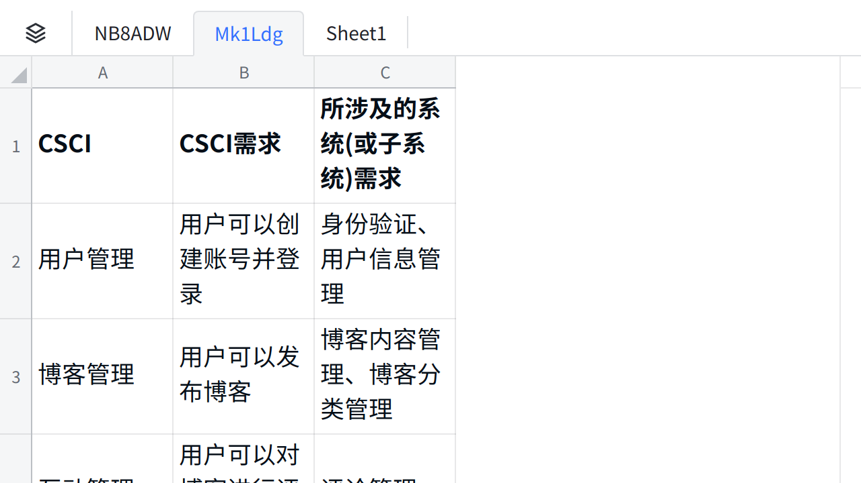

**点击图片可查看完整电子表格**

b.从分配到被本规格说明中的CSCI的每个系统(或子系统)需求到涉及它的CSCI需求的可追踪性。分配到CSCI的所有系统(或子系统)需求应加以说明。追踪到IRS中所包含的CSCI需求可引用IRS.

B. 从系统(或子系统)需求到CSCI需求的可追踪性

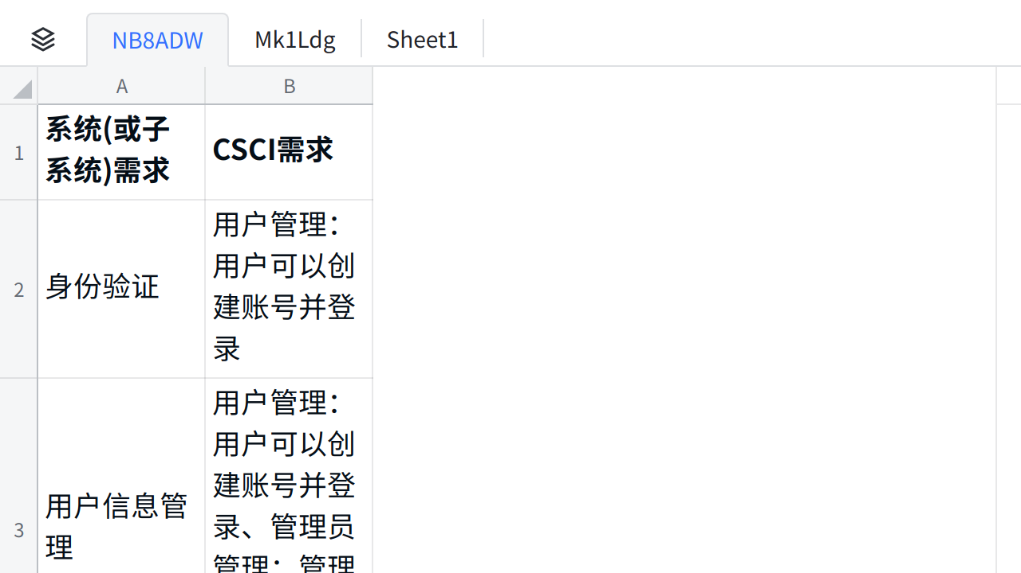

**点击图片可查看完整电子表格**

**6尚未解决的问题**

如需要，可说明软件需求中的尚未解决的遗留问题。

1. 为了提供更好的用户体验，建议在博客平台上增加一些社交功能，比如用户之间的关注、私信、评论等功能，以便用户更加方便地交流和互动。
2. 在二手交易平台上，需要建立一个可靠的用户评价系统，以确保用户之间的交易安全和可靠性。同时，需要制定一些交易规则和保障措施，比如线下交易的安全保障、用户信息的保护等。
3. 在人力资源交易平台上，需要建立一个可靠的评估和审核机制，以确保任务的质量和可靠性。同时，需要制定一些交易规则和保障措施，比如交易的安全保障、用户信息的保护等。
4. 在平台的推广和运营方面，需要制定一个全面的营销策略，包括SEO优化、社交媒体推广、广告投放等多种手段，以吸引更多的用户和提高平台的知名度。
5. 最后，需要建立一个专业的团队来运营和维护平台，包括博客管理、交易管理、客服支持等多个方面。同时，需要制定一些用户协议和政策，以确保平台的合法性和可靠性。
6. 由于缺少高并发，高可用，高性能和分布式的测试环境和用户体量，因此本系统尚不保障大量用户同时访问系统时的安全性和稳定性。

**7注解**

* CSCI：Computer Software Configuration Item，软件配置项，是指软件开发过程中的一个可独立管理的软件单元，如模块、类、函数等。
* 需求可追踪性：在软件开发过程中，能够将每个软件需求的来源和去向进行追踪和管理的能力。具体地说，需求可追踪性可以帮助开发团队跟踪每个需求的实现情况，确定每个需求是否满足了最初的业务需求，以及在项目迭代过程中如何处理变更和冲突。通过需求可追踪性，开发团队可以更加有效地管理和维护软件需求，提高软件质量和开发效率。